Download this Task to do the suggested activities on your own computer. When you are ready to complete the Task, you will access the assignment/quiz through Teams.
TASK 2
I can complete my part of a written dialogue with a bank teller in Spanish to communicate my needs at a bank.

Thursday 4/24 or Friday 4/25: DO THE FOLLOWING ACTIVITIES TO FAMILIARIZE YOURSELF WITH THE VOCABULARY AND STRUCTURES YOU WILL NEED TO COMPLETE TASK 2.

Actividad 1 (~10 minutos): Flip through the flash cards of the Lección 5 Task 2: En el banco Quizlet Set and write down the vocabulary that you plan to use in completing your task. Practice saying the words out loud.

Actividad 2 (~5 minutos): Review this Tutorial: En el banco.

Actividad 3 (~15 minutos): Read and translate the following examples. Think about the types of questions that you may be asked at different places, the ways you could answer, and the structure of each sentence. The examples can be used to familiarize yourself with the structures you can use to complete Task 2 but you will NOT be able to use these examples word-for-word to complete your task.

En la estación de autobus: Read the following dialogue between the traveler and the bus ticket seller.
Agente: Buenas tardes, ¿en qué le puedo servir?
Tú: ___Hola, buenas tardes. Me gustaría comprar un boleto de autobús, por favor._____
Agente: Muy bien, ¿Adónde quiere ir?
Tú: ____(Quiero ir/Me gustaría ir) a Buenos Aires.__________________
Agente: ¿Desea usted pagar en efectivo o con tarjeta de crédito?
Tú: ____(Deseo pagar) en efectivo/con tarjeta de crédito.____________________
Agente: ¡Gracias, buen viaje!
Tú: _____¡Gracias a usted!______________

En la pastelería: Read the following dialogue between a customer and a pastry shop salesperson.
Vendedora: Bienvenid@! ¿Qué le puedo ofrecer?
Tú: ___Hola, buenas tardes. Quiero comprar un pastel para el cumpleaños de mi hermana.
Vendedora: Fabuloso. Tenemos muchos pasteles diferentes, ¡de todos los sabores! ¿De qué sabor desea usted, de chocolate? ¿Vainilla?
Tú: ____De frutas, creo. ¿Tiene fresa con crema? Es su favorito.
Vendedora: ¡Claro! ¿De qué tamaño desea? ¿Chico, mediano, o grande? El mediano es ideal para ocho personas.
Tú: ____Mediano es perfecto, entonces. ¿Cuánto cuesta?
Vendedora: $100 pesos. ¿Desea pagar en efectivo o con tarjeta?
Tú: _____Pago en efectivo. ¡Gracias!
Vendedora: ¡Gracias, buen día!

En el correo: Read the following dialogue between a customer and a post office agent.
Agente: Buenas tardes, ¿en qué le puedo servir?
Tú: ___Hola, buenas tardes. Me gustaría mandar este paquete.
Agente: Muy bien, yo le puedo ayudar. ¿Adónde desea enviar el paquete?
Tú: ____(Deseo mandar el paquete) a San Francisco.
Agente: Muy bien. ¿Hay algo más en que le pueda ayudar?
Tú: ____También, necesito comprar sellos.
Agente: Aquí tenemos sellos individuos, en paquetes de diez, o en paquetes de veinte. ¿Cuántos desea usted?
Tú: ____El paquete de veinte, por favor.
Agente. Claro. El costo para el paquete y para los sellos es $70 pesos. ¿Hay algo más en que le puedo ayudar?
Tú: ____No, gracias, es todo para hoy.
Agente: ¿Desea usted pagar en efectivo o con tarjeta de crédito?
Tú: ____(Deseo pagar) en efectivo/con tarjeta de crédito.____________________
Agente: ¡Gracias, buen viaje!
Tú: _____¡Gracias a usted!______________

Actividad 4 (~15 minutos): Complete the following practice exercises using the bank vocabulary below. Check your answers at the bottom of the document.

Vocabulario: En el banco.
el cajero automático | ATM machine
el cheque (de viajero) | (traveler’s) check
cobrar | to cash (a check)
la cuenta corriente | checking account
la cuenta de ahorros | savings account
depositar | to deposit
firmar | to sign
invertir | to invest
llenar (un formulario) | to fill out (a form)
pagar a plazos | to pay in installments
pagar al contado/en efectivo | to pay in cash
pedir prestado/a | to borrow
pedir un préstamo | to apply for a loan
ser gratis | to be free of charge
Stock market | mercado de valores /  mercado bursátil

Parte A: Termina la oración con vocabulario nuevo.
Finish the sentence with the new vocabulary word. You will not repeat within sections.
- Yo uso el _______________ para sacar dinero de mi cuenta.
- Voy al banco para abrir dos cuentas: una cuenta __________ y una cuenta de _____________.
- Necesito ______________ los cheques antes de depositarlos.
- Si quiero pagar un poco de dinero durante un tiempo más largo, puedo _____________ a ____________.
- Cuando algo es ______, no es necesario pagar porque no hay costo.
- Si no necesito el dinero en este momento, puedo ___________ para mi futuro.
- Voy a ___________ una porción de mi salario en el mercado de valores.
- Los cheques de ________________ no son comunes hoy en día; usamos tarjeta de banco o tarjeta de crédito.

Parte B. Complete the sentence with the new vocabulary terms. You will not repeat within sections.
- Necesito sacar dinero en efectivo. Voy al _________________________.
- Quiero ahorrar para comprar una casa. Pongo el dinero en una _________________________.
- Voy a pagar, pero no tengo efectivo ni tarjeta de crédito. Puedo usar un _________________________.
- Para cobrar un cheque a mi nombre, lo tengo que _________________________.por detrás.
- Para ahorrar, pienso _________________________ $200 en mi cuenta de ahorros todos los meses.
- Cuando uso un cheque, el dinero sale de mi _________________________.
Parte C. Decide en qué manera prefieres pagar. How would you pay for the following items or would they be free? Use the below payment methods to help you.
a plazos | al contado | con un préstamo | gratis
- Una hamburguesa_______________________.
- una camisa _________________________.
- un coche nuevo _________________________.
- las servilletas en un restaurante _________________________.
- una computadora nueva ____________________.
- Un iphone nuevo _______________________.
- la universidad ____________________.

COMPLETING YOUR TASK (Flexed time on Wednesdays or on 4/30 or 5/1):
I can complete my part of a written dialogue with a bank teller in Spanish to communicate my needs at a bank.

- Consult the rubrics below and think about which proficiency level you will show (Novice-Mid, Novice-High, Intermediate-Low, Intermediate-Mid)
- Complete Task 2 on Microsoft Teams when you are ready.

Interpersonal Communication Rubric: Target Proficiency is Novice-High (NH) or Intermediate-Low (IL)

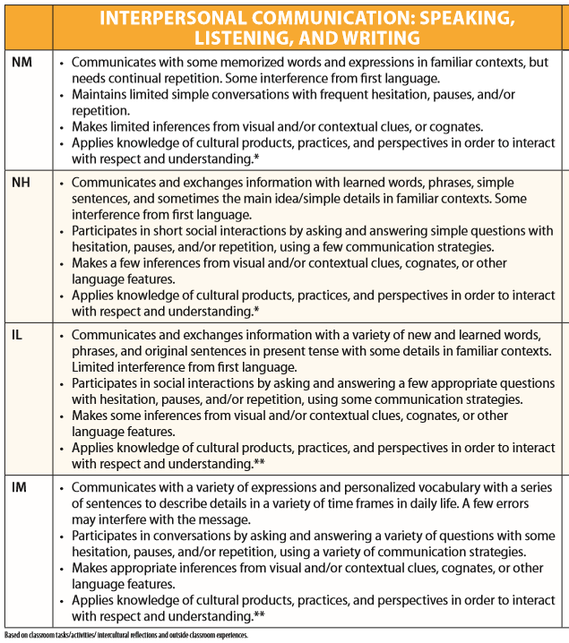
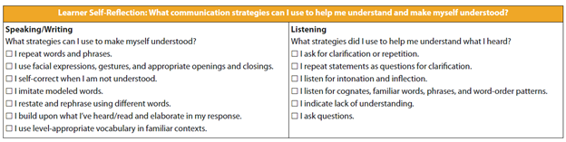

Answer Key for Actividad 4

Parte A: Termina la oración con vocabulario nuevo.
Finish the sentence with the new vocabulary word. You will not repeat within sections.
- Yo uso el ___cajero automático_____ para sacar dinero de mi cuenta.
- Voy al banco para abrir dos cuentas: una cuenta ___corriente__ y una cuenta de ___ahorros___.
- Necesito ___firmar__ los cheques antes de depositarlos.
- Si quiero pagar un poco de dinero durante un tiempo más largo, puedo ____pagar_____ a ____plazos______.
- Cuando algo es __gratis_, no es necesario pagar porque no hay costo.
- Si no necesito el dinero en este momento, puedo ___ahorrar(lo)___ para mi futuro.
- Voy a __invertir___ una porción de mi salario en el mercado de valores.
- Los cheques de _______viajero____ no son comunes hoy en día; usamos tarjeta de banco o tarjeta de crédito.

Parte B. Complete the sentence with the new vocabulary terms. You will not repeat within sections.
- Necesito sacar dinero en efectivo. Voy al _____ cajero automático ______.
- Quiero ahorrar para comprar una casa. Pongo el dinero en una ______________cuenta de ahorros____.
- Voy a pagar, pero no tengo efectivo ni tarjeta de crédito. Puedo usar un ______cheque__________.
- Para cobrar un cheque a mi nombre, lo tengo que _________firmar__________por detrás.
- Para ahorrar, pienso __________depositar_____ $200 en mi cuenta de ahorros todos los meses.
- Cuando uso un cheque, el dinero sale de mi ________cuenta corriente______.
Parte C. Decide en qué manera prefieres pagar. How would you pay for the following items or would they be free? Use the below payment methods to help you.
a plazos | al contado | con un préstamo | gratis
- Una hamburguesa______al contado_______.
- una camisa _______al contado_____.
- un coche nuevo ______con un préstamo ______.
- las servilletas en un restaurante _____gratis_______.
- una computadora nueva _____a plazos / al contado______.
- Un iphone nuevo _____a plazos / al contado ________.
- la universidad ____con un préstamo ______.

